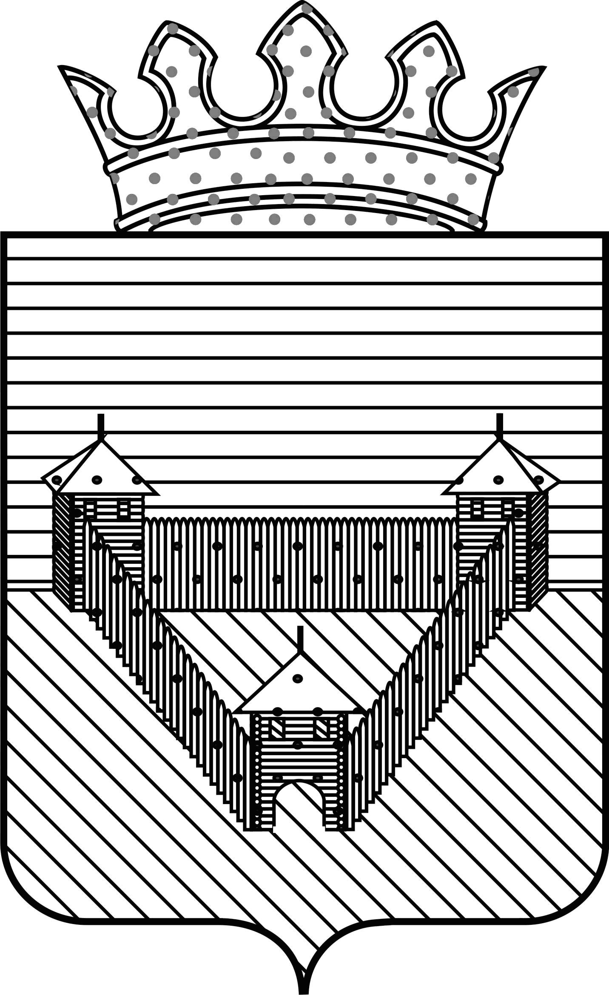
Администрация Ординского муниципального района Пермского края

УПРАВЛЕНИЕ ОБРАЗОВАНИЯ

П Р И К А З
с. Орда

___28.03.2017___ | № 153_
Об утверждении Положения
о проведении муниципального

конкурса методических материалов

«Педагогическая кладовая»

В соответствии с планом работы управления образования администрации Ординского муниципального района, в целях выявления и распространения инновационных идей, ценного педагогического опыта, поддержки талантливых, творчески работающих педагогов, содействия их профессиональному и личностному развитию

ПРИКАЗЫВАЮ:

1. Провести муниципальный конкурс методических материалов «Педагогическая кладовая» (далее – Конкурс) с 07 апреля 2017 года по 20 мая 2017 года.
2. Утвердить прилагаемое Положение о муниципальном конкурсе методических материалов.
3. Руководителям ОУ обеспечить участие педагогических работников в Фестивале.
4. Контроль за исполнением приказа возложить на старшего методиста управления образования Т.Н.Орлову.

Начальник управления образования М.П. Каменева

С приказом ознакомлена: Т.Н. Орлова

Приложение к приказу
управления образования
администрации Ординского
муниципального района
от 28.03.2017 № 153

Положение
о муниципальном конкурсе методических материалов
«Педагогическая кладовая»

1. Общие положения
1.1. Муниципальный конкурс (далее – конкурс) методических материалов «Педагогическая кладовая» проводится в соответствии с планом работы управления образования администрации Ординского муниципального района на 2016 - 2017 учебный год.
1.2. Настоящее положение определяет порядок организации и проведения конкурса для педагогов образовательных учреждений, определяет номинации конкурса, описывает требования к представляемым материалам.
1.3. Конкурс направлен на развитие профессиональных компетенций педагогов по организации разнообразных видов деятельности с участниками образовательного процесса.
1.4. Организатором конкурса является управление образования администрации Ординского муниципального района.

2. Цели и задачи конкурса
2.1. Цель: выявление и распространение инновационных идей, ценного педагогического опыта, поддержка талантливых, творчески работающих педагогов, содействие их профессиональному и личностному развитию.
2.2. Задачи:
- активизировать и совершенствовать деятельность педагогов по повышению качества работы во всех формах образовательной деятельности;
- выявить и распространить опыт педагогов образовательных учреждений по созданию условий и обновлению содержания в соответствие с ФГОС;
- содействовать расширению единого информационно - образовательного пространства на основе методических разработок педагогов.

3. Участники конкурса
3.1. Участие в конкурсе является добровольным.
3.2. В конкурсе могут принимать участие педагоги образовательных учреждений Ординского муниципального района, подавшие заявки на участие в конкурсе и приславшие конкурсные материалы.

4. Порядок и сроки проведения конкурса
4.1. Конкурс проводится с 07 апреля по 20 мая 2017 года.
4.2. Для оценки конкурсных материалов приказом начальника управления образования утверждается состав жюри конкурса.
4.3. Заявка и конкурсные материалы направляются в управление образования в бумажном и электронном виде на адрес ordruo@bk.ru с пометкой «на конкурс «Педагогическая кладовая» не позднее 05 мая 2017 года.
4.4. С 10 мая по 17 мая 2017 года члены жюри оценивают материалы, представленные на муниципальный этап конкурса в соответствие с критериями, подводят итоги конкурса.
4.5. На конкурс принимаются авторские методические разработки, имеющие педагогическую ценность, по темам:
- Статьи по педагогике, психологии и методике преподавания;
- Конспекты уроков для школьников;
- Консультации для родителей школьников;
- Мастер-классы для детей, педагогов или родителей;
- Игры (развивающие, дидактические, сюжетно-ролевые, подвижные, интеллектуальные…) для детей школьного возраста;
- Конспекты бесед со школьниками;
- Сценарии интеллектуальных, спортивных развлечений для школьников;
- Интересные познавательные рассказы о праздниках для детей школьного возраста;
- Конспекты игровых занятий со школьниками;
- Сценарии праздников для школьников;
- Сценарии игровых программ для школьников;
- Сценарии конкурсных программ для школьников;
- Сценарии внеклассных мероприятий и занятий для школьников;
- Сценарии, конспекты классных часов;
- Сценарии досуговых программ с весёлыми играми, песнями, забавными конкурсами и танцами;
- Сценарии дискотек, капустников, турниров, КВНов;
- Сценарии для летнего отдыха, сценарии мероприятий для летнего лагеря.
4.6. Критерии оценки материалов, представленных на конкурс:
- соответствие заявленной теме, возрастным возможностям детей;
- актуальность и практическая значимость;
- воспитательная, развивающая и обучающая ценность;
- инновационность и грамотность воплощения;
- эстетичность оформления.
4.7. За консультациями по вопросам участия в конкурсе можно обратиться к старшему методисту управления образования Орловой Т.Н. или по телефону 2-09-47 в рабочее время.
4.8. Материалы победителей и призёров конкурса с их согласия будут опубликованы в сборнике методических разработок педагогов Ординского муниципального района.
5.Требования к содержанию и оформлению работ
5.1. Материалы должны быть авторскими, интересными, хорошо оформленными и полезными.
5.2. Обязательно должно быть представлено описание работы: какой категории педагогов (учителей, родителей) будет полезен данный материал; для детей какого возраста предназначен; описать применение вашего материала в учебно-воспитательном процессе.
5.3. Обязательно в представленном материале необходимо указать цель, задачи.
5.4. Если при составлении материалов вы использовали какие-нибудь источники (например, стихи известных поэтов, афоризмы или цитаты известных людей, описания методик преподавания или др. источники), то необходимо указать авторов этих источников.
5.5. Викторины, тесты, загадки, кроссворды и т.д. обязательно должны быть с ответами.
5.6. Требования к текстовым материалам: пояснительная записка и методическая разработка выполняются в текстовом редакторе Microsoft Word, объем материала не более 5 печатных страниц формата А4, шрифт Times New Roman, только 14-й кегль, междустрочный интервал — одинарный.
К текстовым материалам можно приложить презентацию (не более 15 слайдов) или фотоматериалы (не более 5 фото).

6. Подведение итогов конкурса
6.1. По итогам конкурса определяются победитель и призёры награждаются грамотами управления образования.
6.2. Участники конкурса, не занявшие призовых мест, награждаются сертификатами участников конкурса.
6.3. Жюри конкурса оставляет за собой право устанавливать дополнительные специальные призы за особые успехи в конкурсе.

Приложение 1

Форма заявки
на участие в муниципальном конкурсе методических материалов
«Педагогическая кладовая»

Фамилия, имя, отчество (полностью)
Место работы (полное наименование образовательного учреждения в соответствие с Уставом)
должность
Образование, педагогический стаж работы, квалификационная категория
Название конкурсной работы
Номинация (в соответствие с положением)

Подпись руководителя ОУ

Дата подачи заявки: «____» __________________2017 г.

Приложение 2

Пояснительная записка к конкурсным материалам

- Тема (название) конкурсных материалов.
- Цель и задачи (развивающие, воспитательные, обучающие/дидактические).
- Целевая аудитория
- Сведения об апробации, если есть (в рамках какого мероприятия, когда, где и кому демонстрирована представляемая работа).
- Рекомендации по применению методической разработки (каким образом может быть использована).
- Современные технологии, использованные при создании продукта.
- Литература и другие источники, использованные при создании конкурсных материалов.

